**Фамилия, имя участника__________________________**

**школа __________________класс __________**

**Вопросы викторины «Поговорим о правильном питании» (1 классы),**

**проводимой в рамках программы**

**«Разговор о правильном питании» муниципальный этап**

**Максимально 42 балла**

1. **Викторина «Сказочная».**   
   **Отгадай, о каких полезных продуктах идет речь в данных сказках.**

**1**.Этот полезный и вкусный корнеплод тащили из грядки Дедка, Бабка, Внучка, Жучка, Кошка… А вытащить его помогла Мышка! Что это за корнеплод? ____________

**2**. Из этого растения, которое в молодом виде можно есть, потому что оно вкусное и в нём много витаминов. Из нее сплели рубашку в сказке «Дикие лебеди». _______________

**3**. Этот очень вкусный и полезный продукт белого цвета протекал вместо воды в реке с кисельными берегами в сказке «Гуси-лебеди».____________

**4**. Эти полезные и очень вкусные продукты грызла белка из «Сказки о царе Салтане» А.С. Пушкина. ___________

**5**. По наименованию этого зелёного овоща, в котором очень много полезных веществ, называлась река в стране, где жили маленькие весёлые человечки из сказки Н. Носова. _______________

**(5 баллов)**

1. **«Собери себе обед»**. Представь себе, что ты можешь сейчас заказать себе полезный обед. Укажи, что бы ты выбрал.

**Меню**

Название блюд

* + Салат из капусты
  + Салат «Оливье»
  + Борщ
  + Суп куриный с лапшой
  + Котлеты с гарниром
  + Чипсы картофельные
  + Сосиски и сардельки
  + Шашлык
  + Компот из сухофруктов
  + Кисель из смородины
  + Сладкие газированные напитки.
  + Шоколадный батончик
  + Фрукты **(5 баллов)**

1. **Допиши пословицу.**

1.Кто не умерен в еде – ___________________________________________

2. Хочешь, есть калачи – ___________________________________________

3. Когда я ем – ____________________________________________________

4.Снег на полях – __________________________________________________

5. Ешь больше рыбки **– ____________________________________________**

**(5 баллов)**

1. **Разгадай кроссворд и раскрась овощи в нужные цвета**

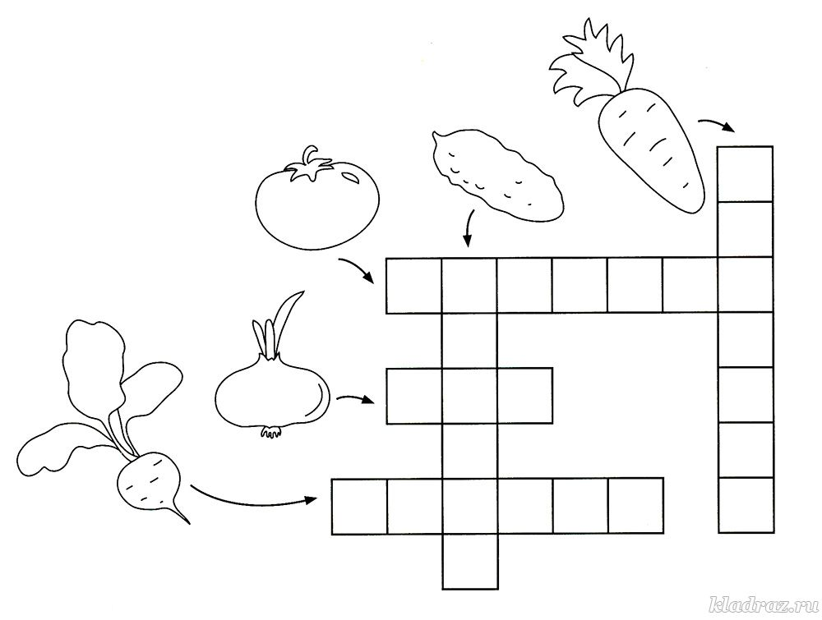

**(6 баллов)**

**5. Назови известные тебе продукты, которые делают из молока.**

_________________________________________________________________

_________________________________________________________________

_________________________________________________________________

**(5 баллов)**

**6. Какие фрукты растут в нашей полосе? Опишите пользу одного из них.**

**________________________________________________________________**

**________________________________________________________________**

**________________________________________________________________**

**(5 баллов)**

**7. Отгадай ребусы**



___________________________________________



________________________________________________________________

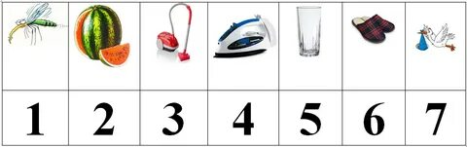

________________________________________________________________

**(3 балла)**

**8. Выполни задание из рабочей тетради «Разговор о правильном питании»**

**на с 41 №1 (5 баллов)**

**Ответы:**

|  |  |  |
| --- | --- | --- |
| **1.** | Репка, крапива, молоко, орехи, огурец | 5 баллов |
| **2** | Салат, суп, котлеты с гарниром, компот или кисель. | 5 баллов |
| **3** | 1.Кто не умерен в еде – (враг себе)  2. Хочешь, есть калачи – (не сиди на печи)  3. Когда я ем – ( я глух и нем)  4.Снег на полях -  (хлеб в закромах)  5. Ешь больше рыбки— (будут ножки прытки) | 5 баллов |
| **4** | Свекла, лук, помидор, огурец, морковь | 5 баллов за верные ответы ,  1 б за раскрашивание |
| **5** | Сыр, творог, сметана, ряженка, кефир и т.д. | 5 баллов- не менее 5 продуктов |
| **6** | Яблоко, груша, абрикос | 5 баллов- перечислено не менее 3, подробный ответ на вопрос |
| **7** | Перец, персики, капуста | 3 балла-верно разгаданы 3 ребуса |
| **8** | Верно выполнено задание | 5 баллов |